OPIS PRZEDMIOTU ZAMÓWIENIA

1. WPROWADZENIE
  - Przedmiot zamówienia
Przedmiotem zamówienia jest usługa, polegająca na Pełnieniu nadzoru inwestorskiego nad realizacją robót pn.: „Przebudowa wiaduktu tramwajowego nad DK86 km 14+759 w miejscowości Będzin”, zwanych dalej zadaniem.

  - Cel zamówienia
Zamawiający powierzy Nadzorowi sprawowanie nadzoru inwestorskiego nad realizacją zadania, o którym mowa w pkt 1.1. niniejszego Opisu, w celu skutecznego wyegzekwowania od Wykonawcy robót wymagań dotyczących prawidłowości wykonania, jakości stosowanych materiałów i robót, kosztów realizacji robót oraz wykonania robót zgodnie z dokumentacją projektową, w terminie ustalonym w umowie z Wykonawcą robót.
  - Zakres robót budowalnych
- Sporządzenie niezbędnej (co do zakresu i treści) dokumentacji projektowej, obejmującej w szczególności Projekt Budowlany i Projekt Wykonawczy,
- Wykonanie robót budowlanych obejmujących rozbiórkę istniejącego wiaduktu tramwajowego i budowę nowego wiaduktu nad drogą krajową nr 86.

Szczegółowy zakres zadania obejmuje:

- Wykonanie wymaganych pomiarów, badań, inwentaryzacji istniejącego obiektu
i rozpoznania, koniecznych do opracowania rozwiązań projektowych,
- Sporządzenie niezbędnej (co do zakresu i treści) dokumentacji projektowej, obejmującej w szczególności Projekt Budowlany i Projekt Wykonawczy. Dokumentacja powinna uwzględniać wszystkie niezbędne do wykonania prace umożliwiające wykonanie zakresu robót,
- Opracowanie projektu tymczasowej organizacji ruchu,
- Opracowanie projektu docelowej organizacji ruchu,
- Uzyskanie wymaganych uzgodnień, zgód i pozwoleń,
- Opracowanie niezbędnych materiałów i uzyskanie prawomocnego pozwolenia na realizację zadania budowlanego na podstawie stosownego pełnomocnictwa. Za prawomocne pozwolenie Zamawiający uzna dokonanie przez Wykonawcę skutecznego Zgłoszenia Robót niewymagających pozwolenia na budowę lub uzyskanie ostatecznej (prawomocnej) Decyzji o pozwoleniu na budowę lub uzyskanie ostatecznej (prawomocnej) Decyzji w sprawie zezwolenia na realizację inwestycji drogowej,
- Roboty przygotowawcze, organizacja, oznakowanie i zabezpieczenie terenu robót,
- Wprowadzenie zatwierdzonej tymczasowej organizacji ruchu,
- Wykonanie robót budowlanych,
- Wprowadzenie zatwierdzonej docelowej organizacji ruchu,
- Uporządkowanie terenu,
- Sporządzenie dokumentacji powykonawczej i przekazanie jej Zamawiającemu.

Parametry obiektu inżynierskiego:

Obiekt istniejący (wiadukt do rozbiórki):

Podstawowe parametry techniczne obiektu:

Długość obiektu: 41,51 m
Szerokość obiektu: 4,28 m
Rozpiętość teoretyczna: 13,00+13,00 m
Szerokość skrajni torowiska na obiekcie: 3,90 m

Dwuprzęsłowy wiadukt o układzie statycznym belek wolno podpartych. Elementami nośnymi wiaduktu są 2 kablobetonowe belki o wysokości belki równej 1,0m. belki sprężone są
6 kablami 18 φ 5mm. Belki połączone są ze sobą pięcioma poprzecznicami. Na belkach kablobetonowych wylana jest płyta żelbetowa o grubości 16 cm zakończona belkami podporęczowymi. Ustój nośny osadzony jest na łożyskach stałych w zlokalizowanych na podporach skrajnych natomiast na podporze pośredniej zamontowane są łożyska wałkowe (ruchome). Ustroje nośne zdylatowane są nad podporą pośrednią za pomocą dylatacji bitumicznej.
Nawierzchnia na obiekcie składa się z torowiska tramwajowego, w skład którego wchodzą szyny S49 na podkładach drewnianych wraz z odbojnicą z szyn S49, mocowanie szyn typu K wraz z zasypką tłucznia do wysokości podkładów.
Podpory wiaduktu stanowią dwa masywne przyczółki o konstrukcji żelbetowej wraz
z monolitycznymi skrzydełkami oraz filar z żelbetowym oczepem.
Słup podpory pośredniej ma przekrój okrągły o średnicy 90 cm. Oczep ma przekrój prostokątny o wysokości 80cm i szerokości 145cm.
Na obiekcie po obu stronach monolitycznych gzymsów umieszczone zostały balustrady stalowe - pełne w celu zabezpieczenia przed osunięciem się tłucznia. Odwodnienie ustroju nośnego odbywa się za pośrednictwem podłużnego spadku w kierunku podpory, od strony Czeladzi, bezpośrednio do wpustu a następnie systemem rur odwaniających po korpusie do korytka znajdującego się wydłuż przyczółka oraz jezdni.
Na obiekcie stwierdzono uszkodzenia belek ustroju nośnego na skutek uderzenia pojazdów – dźwigar nad jezdnią w kierunku Częstochowy został zabezpieczony poprzez sprężenie zewnętrzne (zał. nr 1 a, b).
Obiekt zaprojektowano na I klasę nośności wg Normatywu 1956r. Nośność zweryfikowano obliczeniowo w ekspertyzie z sierpnia 2020 r (zał. nr 2) w zakresie obciążenia taborem tramwajowym wg PN-85/S-10030.

Obiekt projektowany:

Wykonawca zaprojektuje i wykona roboty związane z przebudową wiaduktu.
W ramach zadania należy wykonać nw. prace oraz wszystkie inne prace, niezbędne do wykonania wskazanego poniżej zakresu robót.

- Rozbiórka istniejących elementów wiaduktu:
  - Demontaż sieci trakcyjnej linii tramwajowej nad obiektem.
  - Rozbiórka elementów torowiska tramwajowego wraz z podtorzem.
  - Rozbiórka barier ochronnych/balustrad na obiekcie.
  - Rozbiórka urządzeń dylatacyjnych wraz z utylizacją.
  - Rozbiórka ustroju nośnego.
  - Rozbiórka podpór skrajnych oraz podpory pośredniej.
  - Rozbiórka izolacji na obiekcie.
  - Rozbiórka elementów systemu odwodnienia obiektu.
  - Rozbiórka ścieków skarpowych.
  - Demontaż barier betonowych typu Jersey.
  - Wycinka drzew i krzewów na stożkach.
  - Rozbiórka pozostałości po podporach urządzeń obcych zlokalizowanych na skarpach w bezpośrednim sąsiedztwie obiektu.

- Przebudowa obiektu
  - Budowa nowego ustroju nośnego i podpór obiektu wraz z niezbędnym wyposażeniem.
  - Humusowanie i obsianie trawą nieumocnionych stożków (w razie potrzeby).
  - Wykonanie warunków i obowiązków wynikających z decyzji o zezwoleniu na wycinkę drzew (o ile będą nałożone).
  - Odbudowa torowiska tramwajowego wraz z podtorzem oraz sieci trakcyjnej.

Więcej informacji na temat zadania na którym będzie sprawowany nadzór znajduje się na stronie internetowej pod adresem: https://gddkia.eb2b.com.pl/open-preview-auction.html/328618/przebudowa-wiaduktu-tramwajowego-nad-dk86-km-14-759-w-miejscowosci-bedzin, zamówienie pn.: „Przebudowa wiaduktu tramwajowego nad DK86 km 14+759 w miejscowości Będzin”.

  - Dokumentacja Zamawiającego
Zamawiający przekaże Nadzorowi na czas pełnienia nadzoru kopie następujących dokumentów:
- umowę na roboty budowlane,
- ofertę Wykonawcy robót.

2. ZAKRES USŁUGI
2.1. Obowiązki ogólne
Inwestorem w myśl art. 18 ustawy z dnia 7 lipca 1994 r. Prawo Budowlane jest Generalna Dyrekcja Dróg Krajowych i Autostrad Oddział w Katowicach (Zamawiający).

Nadzór będzie odpowiedzialny za:
- pełnienie funkcji Inspektora Nadzoru Inwestorskiego zgodnie z art. 25 i 26 ustawy Prawo Budowalne, normami i innymi przepisami polskiego prawa, dokumentacja techniczną
i STWiORB;
- wykonywanie innych czynności o których mowa w umowie i niniejszym opisie;
- wspieranie Zamawiającego we wszystkich czynnościach technicznych, administracyjnych i finansowych związanych z realizacją zadania.
Nadzór będzie działał we współpracy z Zamawiającym i na Jego rzecz w całym okresie realizacji zadania oraz w okresie gwarancji i rękojmi za wady.

Nadzór zapewni stałą wymianę informacji z Zamawiającym oraz koordynację swojej działalności z wymaganiami Zamawiającego.
2.2. Szczegółowe obowiązki Nadzoru w czasie realizacji zdania
1. Sprawowanie funkcji nadzoru inwestorskiego zgodnie z obowiązującymi przepisami prawa polskiego, a w szczególności ustawą z dnia 7 lipca 1994 r. Prawo Budowlane, ustawą z dnia 20 marca 1985 r. „O drogach publicznych”, Kodeksem Cywilnym. W ramach tych czynności Wykonawca (zwany Inspektorem Nadzoru) realizuje:
I. Do podstawowych obowiązków należy:
- Opiniowanie i nadzór nad opracowaniem rozwiązań technicznych na etapie projektowania.
- Reprezentowanie inwestora na budowie przez sprawowanie kontroli zgodności jej realizacji z projektem, przepisami i obowiązującymi Polskimi Normami oraz zasadami wiedzy technicznej.
- Sprawdzanie jakości wykonywanych robót, wbudowanych wyrobów budowlanych, zapobieganie zastosowaniu wyrobów budowlanych wadliwych i nie dopuszczonych do obrotu i stosowania w budownictwie.
- Sprawdzanie i odbiór robót budowlanych ulegających zakryciu lub zanikających, uczestniczenie w próbach i odbiorach technicznych oraz przygotowanie i udział w czynnościach odbioru końcowego.
- Potwierdzanie wpisem w Dzienniku Budowy – faktycznie wykonanych robót, ich wielkości, zakresu, parametrów i warunków zewnętrznych (temperatura, opad atmosferyczny itp.), oraz usunięcia wad, a także potwierdzanie kontrolowanych wielkości parametrów robót i rozliczeń realizowanych zadań budowlanych.
- Sporządzanie w obecności przedstawicieli Zamawiającego i Wykonawcy robót protokołów konieczności związanych z realizacją robót dodatkowych, zamiennych lub zwiększenia ilości kosztorysowych wraz z załączonymi i uzgodnionymi przedmiarami.
- Podejmowanie decyzji we wszystkich sprawach związanych z jakością robót, oceną jakości materiałów i postępem robót, a ponadto w sprawach związanych z interpretacją dokumentacji projektowej, specyfikacji technicznych oraz sprawach dotyczących akceptacji wypełniania warunków Umowy przez Wykonawcę robót.
- W sprawach finansowych i prawnych podejmowanie decyzji po uprzednim uzgodnieniu i uzyskaniu akceptacji Zamawiającego.
- Wydawanie poleceń, decyzji , opinii, zgody, akceptacji wniosku na piśmie wg ustalonych wzorów.
- Organizowanie prac związanych z nadzorem tak, aby z tego tytułu nie było zbędnych przerw w realizacji robót przez Wykonawcę robót.
- Nadzorowanie robót wynikających z zamówień dodatkowych udzielonych Wykonawcy robót.
- Decydowanie o dopuszczeniu do stosowania lub odrzucenia urządzeń i materiałów przewidzianych do realizacji robót. Decyzje te muszą być oparte na wymaganiach sformułowanych w Umowie i dokumentach stanowiących jej integralne składniki.
- Sporządzanie miesięcznych raportów zaawansowania finansowego i rzeczowego Robót narastająco w układzie ogólnym i branżowym oraz przedkładania tych raportów Zamawiającemu nie później niż do 10 – tego dnia miesiąca następującego po miesiącu, za który raport jest sporządzany. Po zakończeniu Robót, przed odbiorem końcowym zostanie sporządzony raport końcowy.

II. Inspektor Nadzoru podejmuje i odpowiada za wszelkie decyzje, które dotyczą:
- Wnioskowania:
- w sprawie wprowadzenia niezbędnych zmian w dokumentacji technicznej i uzyskania zgody Zamawiającego na zmiany,
- w sprawie przeprowadzenia niezbędnych ekspertyz i badań technicznych,
- Wyrażania zgody na podzlecenie części robót (gdy podzlecenie dopuszczone jest
w Umowie) podwykonawcy wskazanemu przez Wykonawcę robót (zatrudnienie podwykonawcy wymaga akceptacji Zamawiającego),
- Kontroli i monitoringu zestawienia podmiotów udzielających wykonawcy robót zasobów (celem wykazania spełnienia warunków postępowania) w zakresie rzeczywistego udziału tych podmiotów w wykonywaniu zamówienia, a także akceptacji zmian podmiotu udzielającego zasoby,
- Wyrażania zgody na wykonywanie robót w nocy i dni wolne od pracy,
- Akceptacji kierownika robót wyznaczonego przez Wykonawcę robót, w przypadku zmiany oraz cofnięcia wcześniejszych akceptacji,
- Żądania usunięcia z placu budowy osób niekompetentnych lub innych osób zatrudnionych przez Wykonawcę robót,
- Dopilnowania zapewnienia ubezpieczenia budowy przez Wykonawcę robót, zgodnie
z Umową,
- Udzielania Wykonawcy robót informacji, wyjaśnień i wskazówek dotyczących robót objętych Umową,
- Uzyskania od autora dokumentacji wyjaśnień, wątpliwości dotyczących projektu
i zawartych w nim rozwiązań,
- Wnioskowania i opiniowania wniosków w sprawach spornych dotyczących robót objętych Umową,
- Rozpoznania i przedstawiania do akceptacji Zamawiającego zaopiniowaną dokumentację projektową i specyfikacje techniczne na proponowane przez Wykonawcę robót Roboty Dodatkowe,
- Dokonywania analizy i opiniowania przedstawionych przez Wykonawcę robót harmonogramów i uaktualnionych harmonogramów w celu ich akceptacji przez Zamawiającego,
- Wstrzymanie robót w wypadku prowadzenia ich niezgodnie z warunkami Umowy
i przepisami BHP,
- Dopilnowania przestrzegania przez Wykonawcę robót zasad BHP i stosowania przepisów dotyczących ochrony środowiska naturalnego,
- Organizowania narad koordynacyjnych (Rad budowy) w terminach uzgodnionych
z Zamawiającym, pisemne zwoływanie narad, sporządzanie protokołów z narad
i przekazywania ich zainteresowanym Stronom (Wykonawcy robót i Zamawiającemu)
w terminie 2 dni po naradzie oraz prowadzenie dokumentacji ze wszystkich kontaktów z Wykonawcą robót.
- Ścisłej współpracy z autorem dokumentacji w zakresie wykonywanych przez niego czynności.

III. Do obowiązków Inspektora Nadzoru należy kontrola jakości materiałów u źródeł ich wytwarzania i miejscu realizacji zadania nad którym sprawowany będzie niniejszy nadzór inwestorski bez względu na to, czy od Wykonawcy robót wymaga się przeprowadzenia badań w ramach Umowy, polegająca przede wszystkim na:
- Akceptacji materiałów zgodnie z wymaganiami SST ze wskazanych przez Wykonawcę robót źródeł,
- Podejmowaniu decyzji o dopuszczeniu do użycia materiałów posiadających atest producenta,
- Akceptowaniu recept i technologii zgodnie z wymaganiami SST,
- Kontrolowaniu wytwórni materiałów, prefabrykatów, mas bitumicznych w celu sprawdzenia zgodności i akceptacji stosowanych metod wytwarzania,
- Kontrolowaniu sposobów składowania i przechowywania materiałów oraz uporządkowania miejsc składowania po zakończeniu robót,
- Zlecaniu Wykonawcy robót przeprowadzenia dodatkowych badań materiałów i robót budzących wątpliwości co do jakości,
- Dokonywaniu oceny wyników badań i pomiarów przeprowadzonych przez Wykonawcę robót,
- Akceptowaniu sprzętu i środków transportowych używanych do robót, co do zgodności ich ze Specyfikacjami Technicznymi,
- Weryfikowaniu i akceptowaniu PZJ (Program Zapewnienia Jakości),
- Zatwierdzaniu zakresu kontroli robót prowadzonych przez Wykonawcę robót,
- Inspektor Nadzoru po dokonaniu weryfikacji i zatwierdzeniu PZJ będzie dokonywał oceny zgodności materiałów i robót z wymaganiami dokumentacji i ST na podstawie wyników dostarczonych przez Wykonawcę robót.

IV. Pozostałe obowiązki Inspektora Nadzoru:
- Wykonywanie pomiarów geodezyjnych celem szczegółowej kontroli robót prowadzonych przez Wykonawcę robót zadania nad którym sprawowany jest przedmiotowy nadzór inwestorski.
- Ustalenie metody i zasady obmiaru robót oraz uczestniczenie przy dokonywaniu obmiarów robót dokonywanych przez Wykonawcę robót.
- Akceptacja urządzeń i sprzętu pomiarowego stosowanego w czasie prowadzenia robót
i ich obmiar.
- Sprawdzanie wykonanych robót i powiadamianie Wykonawcy robót o wykrytych wadach oraz poświadczenia usunięcia wad przez Wykonawcę robót, a także ustalanie rodzaju
i zakresu koniecznych do wykonania robót poprawkowych,
- Zlecanie usunięcia wad stronie trzeciej w przypadku, gdy Wykonawca robót nie usunie ich w terminie (o zamiarze zlecenia usunięcia wad stronie trzeciej Inspektor zobowiązany jest powiadomić Wykonawcę robót na 14 dni wcześniej),
- Ocena przedstawionych przez Wykonawcę robót wycen kosztów zmian w robotach
i przedstawienie do akceptacji Zamawiającego w ciągu 4 dni od daty ich zgłoszenia,
- Ocena przedstawionych przez Wykonawcę robót kosztów, które zgodnie z Umową podlegają dodatkowej opłacie bądź własnej wyceny tych kosztów i przedłożenia ich do akceptacji Zamawiającego,
- Dokonywanie odbioru technicznego: gotowych elementów, robót zanikających, ulegających zakryciu, odbioru częściowego robót oraz prac z zakresu obsługi geodezyjnej,
- Sprawdzanie miesięcznych zestawień Wykonawcy robót wartości zakończonych i odebranych robót i potwierdzenie kwot do wpłaty (w ciągu 14 dni od złożenia zestawienia przez Wykonawcę robót), oraz opracowanie miesięcznych informacji z postępu robót,
- Poświadczenie terminu zakończenia robót,
- Stwierdzanie wnioskowania zakończenia robót, sprawdzanie kompletności
i prawidłowości operatu kolaudacyjnego i przedłożenie do akceptacji Zamawiającego
w celu ustalania terminu ostatecznego odbioru robót oraz uczestniczenie w odbiorze,
- Sprawdzanie ostatecznej kwoty należnej Wykonawcy robót, ustalanie i wnioskowanie zakresu konieczności korekt wyliczeń Wykonawcy robót i przedstawienie Zamawiającemu do podjęcia decyzji o ostatecznej wysokości tej kwoty (w ciągu 20 dni od otrzymania rozliczenia Wykonawcy robót),
- Dopilnowanie zabezpieczenia przez Wykonawcę robót terenu budowy w przypadku wypowiedzenia Umowy,
- Rozliczanie umowy w przypadku wypowiedzenia,
- Prowadzenie całości spraw dotyczących budowy z władzami terenowymi i ludnością miejscową, właścicielami urządzeń oraz właścicielami sąsiadujących gruntów,
- Składanie do Zamawiającego pisemnych regularnych informacji (raporty) z postępu robót (finansowego i rzeczowego) oraz z działalności obejmującej prowadzenie nadzoru z częstotliwością ustaloną na pierwszej Radzie Budowy,
- Kontrolowanie Wykonawcy robót w zakresie spełniania przez niego lub Podwykonawcę wymogu zatrudnienia na podstawie umowy o pracę osób o których mowa w Umowie na roboty budowlane, wraz ze składaniem do Zamawiającego comiesięcznych informacji na ten temat,

2. Sprawowanie nadzoru inwestorskiego zgodnie z Ustawą z dnia 7 lipca 1994 r. Prawo budowlane w okresie rękojmi za wady i gwarancji dla Robót, w tym potwierdzanie usunięcia wad ujawnionych w okresie rękojmi za wady i w okresie gwarancyjnym oraz uczestnictwo w odbiorze pogwarancyjnym. W ramach tych czynności do podstawowych obowiązków Wykonawcy usługi nadzoru inwestorskiego należy:
- Finalizacja zadań wynikających z obowiązków na etapie budowy,
- Dokonywanie inspekcji i nadzór nad robotami zaległymi oraz robotami niezbędnymi do usuwania wad,
- Odbiór robót związanych z usunięciem wad,
- Wspieranie Zamawiającego w negocjacjach dotyczących nierozstrzygniętych roszczeń
i sporów,
- Wykonywanie corocznych przeglądów obiektu w okresie gwarancyjnym na roboty budowlane.
2.3. Czas wykonywania usługi nadzoru:
    - 1. Okres realizacji Usługi wynosi 126 miesięcy, w tym:
- 18 miesięcy od dnia wydania pisemnego polecenia przez Zamawiającego - dla czynności określonych w § 4 ust. 1 Umowy
- 108 miesięcy (9 lat) od dnia odbioru ostatecznego Robót - dla czynności określonych
w § 4 ust. 2., z zastrzeżeniem treści ust. 5 Umowy
    - Rozpoczęcie realizacji Usługi w zakresie wskazanym w ust. 1 pkt a) nastąpi na pisemne polecenie Zamawiającego. Wykonawca zobowiązuje się pozostawać w pełnej gotowości do podjęcia rozpoczęcia realizacji Usługi.

2.4. Wymagania

Nadzór inwestorski będzie pełniony przez cały czas realizacji robót. W czasie prowadzenia robót budowlanych przez Wykonawcę wymagana jest obecność Inspektora Nadzoru robót mostowych, potwierdzona wpisem do dziennika budowy. Wynagrodzenie jest wynagrodzeniem ryczałtowym i powinno obejmować wszystkie koszty związane z realizacją Przedmiotu umowy, w tym również wszelkie koszty towarzyszące wykonaniu Przedmiotu zamówienia wynikające
z opisu przedmiotu zamówienia oraz wymagań określonych w niniejszym piśmie w tym
w szczególności zapewnienie i skierowanie do realizacji przedmiotu umowy odpowiedniej ilości osób (kadry) stosownie do zakresu oraz rodzaju robót branżowych w tym również osób
z wymaganymi uprawnieniami i innych czynności wynikających z procedur określonych
w przepisach niezbędnych do prawidłowej realizacji przedmiotu zamówienia, a także wszelkie inne koszty towarzyszące wykonaniu Usługi oraz ryzyko Wykonawcy z tytułu ich oszacowania oraz oddziaływania innych czynników mających lub mogących mieć wpływ na te koszty. Niedoszacowanie, pominięcie przez Wykonawcę przy wycenie jakiejkolwiek części zakresu zamówienia nie będzie stanowić podstawy do dodatkowej zapłaty z tego tytułu.
2.5. Posiadanie ubezpieczenia OC
Ubezpieczenie Wykonawcy
Wykonawca oświadcza, że jest ubezpieczony od odpowiedzialności cywilnej w zakresie prowadzonej działalności gospodarczej obejmującej Przedmiot umowy na sumę ubezpieczenia nie mniejszą niż 100 000,00 zł (słownie: sto tysięcy złotych 00/100).
Wykonawca zobowiązuje się do posiadania ubezpieczenia od odpowiedzialności cywilnej przez cały okres obowiązywania umowy. Dowód zawarcia umowy ubezpieczenia, oraz opłacenia składki/ek Wykonawca przedłoży w terminie 7 dni od dnia zawarcia Umowy, a następnie na każdorazowe żądanie Zamawiającego w wyznaczonym przez w/w terminie. Wykonawca ponosi odpowiedzialność za wszelkie szkody powstałe w związku z wykonywaniem Przedmiotu umowy.
2.6. Wyposażenie biura nadzoru
Zamawiający nie zapewnia Nadzorowi środków transportu i sprzętu koniecznego do pełnienia nadzoru.
Pomieszczenie biurowe na potrzeby pracy Nadzoru inwestorskiego, w postaci zaplecza przygotowanego przez Wykonawcę robót, udostępni Zamawiający. W związku z powyższym Nadzór winien we własnym zakresie i własnym staraniem zorganizować wyposażenie w sprzęt biurowy, geodezyjny i transport (w zakresie niezbędnym do wykonania niniejszego zamówienia). Nadzór wyposaży swój personel w sprzęt, środki transportu i łączności niezbędne do prowadzenia czynności nadzoru.

2.7. Kontrola jakości robót

Zamawiający będzie kontrolował jakość pracy Nadzoru w oparciu o:

- rzetelne i fachowe prowadzenie rad budowy, częstotliwość i jakość wpisów
w dzienniku budowy;
- terminowość, systematyczność i rzeczowość prowadzonej dokumentacji budowy (tj. sprawozdań, raportów ze szczególnym uwzględnieniem dokumentacji i raportów geodezyjnych);
- kontrole zgodności wykonywanych robót ze Specyfikacjami Technicznymi, przepisami prawa, projektem i z wykonanymi robotami;
- stałą obecność Inspektora Nadzoru w odniesieniu do harmonogramu robót
w czasie realizacji zadania.

Załącznik:
      - Załącznik nr 1 – Lokalizacja inwestycji.

Sporządził: Tadeusz Brzezina – Inspektor Nadzoru, Wydział Mostów

Załącznik nr 1 do OPZ – Lokalizacja inwestycji
Realizacja zadania pn.: Pełnienie nadzoru inwestorskiego nad realizacją robót pn.: „Przebudowa wiaduktu tramwajowego nad DK86 km 14+759 w miejscowości Będzin”.
  - Ogólna lokalizacja inwestycji:
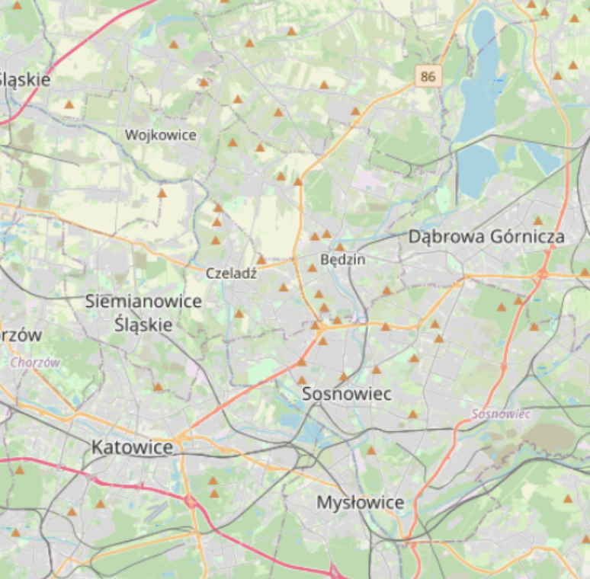

- ogólna lokalizacja inwestycji

1.2. Szczegółowa lokalizacja obiektów
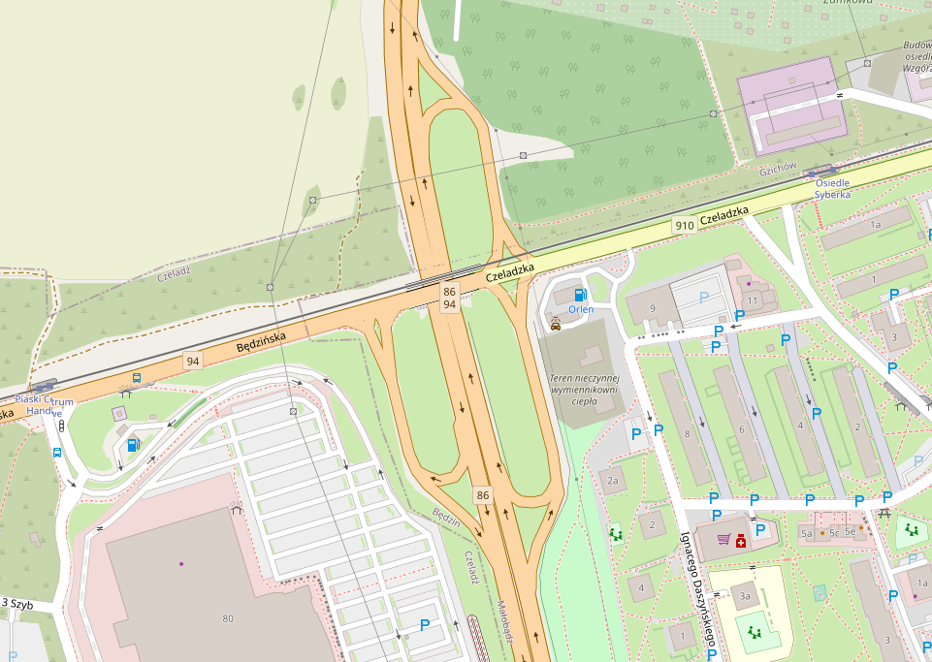
- Lokalizacja obiektu

